Лабораторна робота № 1.1
Зображення графічних об'єктів в програмі AutoCAD.

Мета роботи: Ознайомлення з пакетом проектування AutoCAD. Оволодіння основними прийомами зображення простих графічних об'єктів в програмі AutoCAD.

Короткі теоретичні відомості
Використання комп'ютера в конструкторській діяльності, зокрема і в автоматизації проектування комп'ютерних систем, як електронного креслярського інструмента значно підвищує точність геометричних побудов, зменшує термін розроблення конструкторських документів.
Особливо ефективне використання засобів комп'ютерної графіки під час конструювання уніфікованих і типових елементів виробів. Для користування системами комп'ютерної графіки треба засвоїти положення інженерної графіки та набути навичок розроблення конструкторської документації.
При взаємодії розробника конструкторської документації з комп'ютером розрізняють три рівні роботи:
- пасивний, або без діалоговий;
- інтерактивний, або діалоговий;
- змішаний – пасивно-інтерактивний.
Робота в пасивному режимі забезпечує автоматичне формування та виведення графічних зображень тільки за допомогою пакета прикладних програм. Під час роботи в інтерактивному режимі формування зображень здійснюється в діалозі розробника з комп'ютером. Режим дає можливість оперативно створювати та редагувати геометричне зображення об'єкта. При роботі в пасивно-інтерактивному режимі зображення формується за допомогою пакета прикладних програм, в яких передбачено багаторазові запити даних у розробника.
Серед систем автоматизованого проектування широкого застосування в Україні набув AutoCAD фірми Autodesk. Система забезпечує побудову двовимірних і тривимірних зображень, формування електронного архіву креслень, розширення функцій модулями, які написані мовою Autolips.
Прикладна програма AutoCAD призначена для виконання креслень будь-якої складності. В AutoCAD існує можливість автоматизації процесу розробки проектної та конструкторської документації. Основне призначення системи AutoCAD – створення креслень проектів різноманітних предметів. Це можуть бути предмети інтер'єру (столи, стільці і т.д.) або проекти різноманітних механізмів (креслення літаків повної зборки починаючи з простих болтів) а також розробка електричних схем-макетів

Порядок виконання роботи

Вимоги до устаткування і програмного забезпечення
Лабораторна робота виконується на ПК з використанням програми AutoCAD.
Системні вимоги
Платформа: Windows XP(Professional or Home) or Windows 2000 Professional
- 2 ГГц Pentium 4 процесор або еквівалентний
- 1 ГБ ОЗУ
- 2 ГБ простору жорсткого диска
- Монітор дозволом 1280(1024, 32-бит кольору, 64 МБ ОЗУ відео карту

Вивчення інтерфейсу програми AutoCAD.
Після запуску AutoCAD на екрані з'явиться діалогове вікно Start Up, в якому будуть запропоновані наступні варіанти дій:
- Open a drawing (Відкрити малюнок) – дає змогу вибрати зі списку один з чотирьох раніше створених малюнків;
- Start from screth (Без шаблону) – дає змогу створити нове креслення з параметрами, становленнями за замовченням;
- Use a template (Використовувати шаблон) – для створення креслення за заданим шаблоном;
- Use a Wizard (Виклик Майстра) – використовується для встановлення параметрів нового креслення.
За Select Wizard (Вибір Майстра) AutoCAD пропонує два режими з автоматичними установками робочого середовища: Advanced Setup (Детальна установка) і Quick Setup (Швидка установка).
У діалоговому вікні Advanced Setup можна задати наступні параметри робочого середовища: лінійні та кутові одиниці, напрям нульового кута, орієнтації відліку кутів, межі креслення. У діалоговому вікні Quick Setup можна вибрати одиниці вимірювання довжини і визначити межі креслення.
На початку програма пропонує створити нове креслення з параметрами, встановленими за замовчанням. Для цього, необхідно натиснути на кнопку «ОК». Відкриється чистий файл з ім'ям Drawingl.dwg, який пізніше можна буде перейменувати.
Вікно AutoCAD розподілено на наступні частини (рис.1),
Графічна зона – центральна частина вікна, в якій буде розміщене створене нами креслення. Вона займає найбільшу частину екрану.
У верхній частині вікна знаходиться: рядок падаючого меню. Одразу під ним – панелі інструментів Standard (Стандартна), Object Properties (Властивості об'єктів) та Layers (Шари).
За допомогою панелі Standard можна виконувати такі операції як відміна дій, зміна масштабу перегляду, друк, виклик центру управління AutoCAD, виклик вікна «Властивості об'єктів», виклик довідки AutoCAD і таке інше.
Панель Object Properties вміщує команди для присвоєння властивостей знову створеним об'єктам, а також для зміни поточних властивостей обраних об'єктів.
Панель Layers вміщує елементи, що забезпечують роботу зі шарами AutoCAD.
Загалом панелей більше 20-ти, все залежить від версії AutoCAD. Серед інших панелей можна відмітити Styles (вміщує елементи для створення та вибору стилів, текстів, розмірів та таблиць), Workspaces (дозволяє переключатися між різними настройками робочого середовища AutoCAD) та інші.
Рис. 1
Зліва та справа від графічної зони розташовуються панелі інструментів, що містять набори піктограм-команд побудови графічних об'єктів та їх редагування. За замовчанням відображені панелі Draw (креслення) та Modify (редагування). В панелі Draw зібрані кнопки з командами для створення основних об'єктів AutoCAD. Усі інші панелі можна відкрити у разі їх необхідності.
У нижній частині графічної зони знаходиться піктограма системи координат користувача.
Напрямок її стрілок вказує на позитивний напрям осей X та Y.
Трохи нижче знаходяться вкладки стану компонувань аркуша. Вкладки Layout використовують, готуючи розроблені креслення до друку.
У нижній частині екрана розташоване окреме вікно командного рядка, у якому записуються найменування команд та опції для їх виконання. Щоб відобразити усі введені команди, можна відкрити текстове вікно на весь екран за допомогою натискання на клавіатурі функціональної клавіші «F2».
Найнижче знаходиться рядок стану: зліва відстежуються координати курсора, а по центру знаходяться кнопки управління режимами креслення, (рис. 1.1)

Робота з Model і Layout.
Використовуючи вкладки Model і Layout можна швидко переключатися із простору моделі Model в простір аркуша Layout. Звичайно проектування ведеться в просторі моделі, а в просторі аркуша створюються та розміщуються різноманітні види моделей, призначені для виводу на друк. При необхідності можна створювати будь-яку кількість аркушів. Для цього необхідно правою кнопкою миші натиснути на Layout у лівому нижньому куті екрана. Після цього з'явиться контекстне меню, в якому необхідно вибрати пункт New layout. Після чого поряд із вже існуючими аркушами з'явиться новий. Для того, щоб мати змогу виводити об'єкти, представлені на аркуші на друк, необхідно налагодити параметри сторінки плоттера. Для цього треба натиснути правою кнопкою миші на Layout. У вже знайомому нам контекстному меню обираємо пункт Page Setup Manager. Відкриється вікно, в якому буде відображений список усіх існуючих аркушів. У ньому вибираємо аркуш, який ми збираємось друкувати і натискаємо Modify. З'явиться вікно Page Setup. У ньому існують наступні області: Printer/plotter (Вибір принтер/плоттер), Paper size (Вибір розміру аркуша), Plot area (Вибір області друку), Plot offset (Налагодження положення креслення на аркуші).
Plot scale (Масштаб виводу креслення на папір), Plot style table (Вибір і налагодження таблиці кольорів, типів та розмірів ліній для друку), Shaded viewport options (Вид виводу об'єктів), Plot options (Опції друку), Drawing orientation (Орієнтація аркуша паперу).

Робота з файлом. Створення, відкриття, закриття, збереження.
При звичайному запуску AutoCAD за замовчуванням створюється й стає поточним новий файл із ім'ям Drawing1.dwg.
Зауваження. При виконанні лабораторної роботи кожен студент має створити іменний файл – «Прізвище студента.dwg» за допомогою команди File > New (Файл > Новий) та помістити його до іменної теки.
При створенні нового файлу необхідно вказати шаблон, на базі якого буде створений цей файл. У шаблоні збережені різні настройки (розмірні стилі, типи ліній, одиниці виміру й т.д.) крім того, в шаблоні можна зберегти, наприклад, стандартну рамку, потрібну при оформленні креслення. Файли шаблонів мають розширення .dwt, але можна як шаблон використати й звичайний файл AutoCAD. За замовчуванням вибирається шаблон acad.dwt (рис. 2). За допомогою кнопки вибору шаблона у правому нижньому куті вікна можна створити файл без шаблона. Для створення нового файлу після вибору шаблона натиснути Open (Відкрити).
Вікно кожного відкритого файлу можна згорнути або закрити. Для переходу до інших відкритих файлів можна скористатися пунктом меню Window, у якому вибрати ім'я потрібного файлу (рис. 3).
Збереження файлу здійснюється командою File > Save (Файл > Зберегти) для збереження з поточним ім'ям та File > Save As… (Файл > Зберегти як…) – для збереження з новим ім'ям.
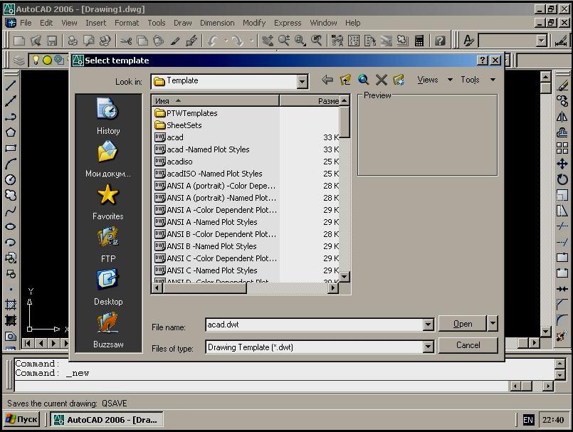
Рис. 2
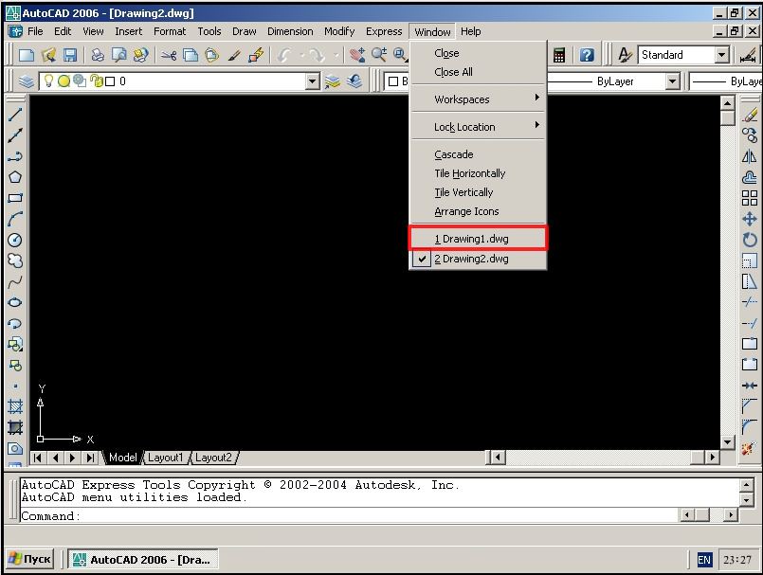
Рис.3
Для відкриття раніше створеного й збереженого файлу війти до пункту меню File (Файл), вибрати пункт Open (Відкрити), у діалоговому вікні вказати теку, у якій перебуває файл. Далі необхідно задати ім'я файлу, однак, можна вибрати файл зі списку файлів, що зберігаються в теці й відкрити його подвійним натисканням лівої кнопки миші (ЛКМ). Для відкриття вибраного файлу натиснути Open (Відкрити), для скасування – Cancel (Пропустити). Якщо при спробі закриття окремого файлу або AutoCAD, виявляється що цей файл був змінений, але не був збережений – з'являється запит на збереження. Якщо погодитися – з'явиться діалогове вікно збереження файлу, якщо відмовитися – файл буде закритий без збереження зроблених змін.

Виконання завдань

Рисування зовнішньої і внутрішньої рамок формату А4.
Для побудови зовнішньої рамки поточним слід встановити шар «Суцільні тонкі». Саму побудову виконуються за допомогою команди Rectang (Прямокутник), яку можна викликати, клацнувши лівою кнопкою миші по відповідній піктограмі на панелі Draw (Креслення) або пункту падаючого меню Draw (Креслення). Окрім цього команду можна ввести з клавіатури. Початковий запит команди – Specify first corner point or [Chamfer/Elevation/Fillet/Thickness/ Width] (Задати точку для першого кута або [Фаска/Рівень/Спряження/Висота/ Ширина]). На цей запит ввести координати нижнього лівого кута прямокутника – 0,0 Enter.
Після зазначення першої точки AutoCAD виводить черговий запит: Specify other corner point (Задати точку для другого кута), на який треба ввести координати протилежного верхнього правого кута прямокутника, що відповідає розміру аркуша формату А4 – 210,297 Enter.
Для побудови внутрішньої рамки креслення потрібно встановити поточним шар «0». Для повторного завдання команди Rectang (Прямокутник) достатньо натиснути Enter. На початковий і черговий запити команди ввести координати нижнього лівого і правого верхнього кутів рамки: 20,5 Enter та 185,287 Enter відповідно.

Рисування відрізків прямих
За вправою будують:
- три горизонтальні відрізки прямих завдовжки 50 мм, які виконати основною суцільною, штриховою та штрих пунктирною лініями,
- відрізок похилої прямої під кутом 25° та завдовжки 55 мм, який виконати тонкою суцільною лінією.
Побудову першого горизонтального відрізка прямої виконати за командою Line > Enter, текст якої ввести із клавіатури. На перший запит, що задає система AutoCAD у командному рядку, Specify first point (Задайте першу точку) ввести її абсолютні координати, наприклад 25,280 Enter.
Після зазначення першої точки AutoCAD у командному рядку подає черговий запит: Specify next point or [Undo] (Задайте наступну точку або [Скасувати]), де частина питання стоїть у квадратних дужках. Як опцію AutoCAD пропонує [Скасувати]. Ця опція в разі її завдання відмінить уведену раніше початкову точку відрізка. Тому для побудови відрізка дають відповідь на запит уведенням координат його кінцевої точки 75,280 Enter.
Для побудови другого горизонтального відрізка поточним є шар «Штрихові». Команду Line (Лінія) задають із панелі інструментів Draw (Рисування), у якій кнопка цієї команди є першою. На перший і другий запити AutoCAD ввести координати початкової та кінцевої точок відрізка, наприклад 25,270 Enter і 50,0 Enter.
Для побудови третього горизонтального відрізка зробити поточним шар «Штрих пунктирні». Команду Line (Лінія) задати із падаючого меню Draw (Рисування). На перший і другий запити AutoCAD ввести координати початкової та кінцевої точок відрізка, наприклад 25,260 Enter, 50,0 Enter.
Для побудови похилого відрізка завдовжки 55 мм під кутом 25° до горизонтальної прямої зробити поточним шар «Суцільні тонкі». Для повторного завдання команди Line (Лінія) достатньо натиснути Enter. На перший і другий запити AutoCAD ввести абсолютні координати початкової та відносні полярні координати кінцевої точок відрізка, наприклад 25,230 Enter і 55<25 Enter.
Зберегти зміни в рисунку натисканням кнопки-піктограми Save (Зберегти).

Побудова правильних многокутників за описаним навколо них колом
Побудувати правильний шестикутник та правильний п'ятикутник. Діаметри описаних кіл навколо многокутників – 60 і 50 мм відповідно.
Перед побудовою многокутників готують систему до завдання координат точок за допомогою об'єктних прив'язок. Завдання такого режиму креслення можливе, наприклад, за пунктом контекстного меню Settings... (Налаштування; Параметри...), який викликають натисканням правої кнопки миші на кнопці рядку стану Osnap (Прив'язка).
На вкладці Object Snap (Об'єктна прив'язка) натисканням лівої кнопки миші включити такі об'єктні прив'язки: «Конточка» – кінцева точка відрізка; «Центр» – центр кола; «Пересечение» – точка перетину двох прямих. Натиснути кнопку ОК.
Провести центрові лінії описаних кіл навколо многокутників. Лінії виконують у поточному шарі «Штрих пунктирні» з включеним режимом рисування Orto (Ортогональній). Координати початкових точок на осях задають із клавіатури, а кінцевих – контролюють за індикатором у рядку стану. На прикладі виконання вправи це точки з такими координатами: 112, 280 і 112, 224.5 для вертикальної лінії та 85, 252 і 142.4, 252 – для горизонтальної.
Правильні многокутники зображати основними суцільними лініями в поточному шарі 0 за командою Polygon (Многокутник), яку задають, наприклад, натисканням лівої кнопки миші по відповідній кнопці-піктограмі панелі Draw (Рисування). На перший запит команди Enter number of sides <4> (Ввести кількість сторін <4>) – ввести кількість сторін шестикутника: 6 Enter. У дужках запиту як підказка видається кількість сторін, яка використовувалась у попередньому виклику цієї команди – «4».
На наступний запит Specify center of polygon or [Edge] (Задати центр многокутника або [Сторона]) задати координати центра, наприклад за об'єктною прив'язкою до перетину побудованих раніше осьових ліній. Для цього необхідно підвести курсор до точки перетину ліній і, коли висвітиться символ у вигляді перехрестя, клацнути лівою кнопкою миші. Надалі система запитує, за якою опцією буде задано розмір многокутника: Enter an option [Inscribed in circlet Circumscribed about circle] <I> (Задайте опцію розміщення [Вписаний у коло/Описаний навколо кола] <І>).
У разі відповіді «І» многокутник вписується в коло, при відповіді «С» – описується навколо нього. Для побудови многокутника, що вписується в коло, достатньо натиснути клавішу Enter.
Останній запит – про розмір радіуса кола, у яке вписується многокутник:
Specify radius of circle (Задайте радіус кола). У відповідь на цей запит ввести відповідну цифру.
Побудову п'ятикутника виконують за описаною вище послідовністю. Положення осей описаного навколо фігури кола, що визначається координатами початкових і кінцевих точок ліній, студент має обрати самостійно.
Зберегти зміни в рисунку натисканням кнопки-піктограми Save (Зберегти).

Побудова еліпса за великою та малою осями
Еліпс – це геометричне місце точок, сума відстаней до яких від двох фіксованих точок (фокусів) постійна.
Побудову осьових ліній еліпса доцільно виконувати копіюванням раніше побудованих осьових ліній для описаних кіл одного з многокутників. Копіювання об'єктів в AutoCAD виконують паралельно вектору, який задають початковою і кінцевою точками за допомогою команди Copy (Копіювати). Команду задають з падаючого меню або за допомогою панелі інструментів Modify (Редагування).
На перший запит Select objects (Вибрати об'єкти) підводять прямокутний приціл курсору почергово на вибрані прямі, клацаючи кожного разу лівою кнопкою миші. Вибір об'єктів для копіювання закінчують натисканням клавіші Enter. Після того як об'єкти для операції копіювання обрано, система дає запит:
Specify base point or displacement, or [Multiple] (Задайте базову точку або переміщення, або [Декілька]), на який задати координати першої базової точки. У цілому результат операції копіювання обчислюється як різниця абсцис та ординат між другою та першою точками вектора копіювання за таким запитом: Specify second point of displacement or «use first point as displacemen t» (Задайте другу точку переміщення або «вважати переміщенням першу точку»).
На цей запит вказати координати точки, в якій бажане розміщення центра еліпса, наприклад 0, -50 Enter. У результаті утвориться копія обраних об'єктів, що зсунута щодо оригіналу вертикально вниз на 50 мм.
Побудова еліпса виконується в поточному шарі 0 за командою Ellipse (Еліпс), яка може бути викликана кнопкою Еліпс панелі Draw або пунктом Еліпс падаючого меню Draw (Рисування). На перший запит Specify axis endpoint of ellipse or [Arc/Center] (Задайте кінцеву точку осі еліпса або [Дуга/Центр]) вибрати опцію Center (Центр), увівши з клавіатури початкову букву найменування С Enter. Наступний запит Specify center of ellipse (Задати центр еліпса) вимагає зазначення координат точки центра еліпса. Центр доцільно вказати за об'єктною прив'язкою до точки перетину осьових ліній. На запит: Specify endpoint of axis (Задайте кінцеву точку осі) указати зміщення від центру еліпса на половину довжини великої осі 25, 0 Enter. На завершальне питання: Specify distance to other axis or [Rotation] (Задайте довжину іншої осі або [Поворот]) необхідно ввести зміщення від центра еліпса на половину малої осі, наприклад 15 Enter. Зберегти зміни в рисунку натисканням кнопки-піктограми Save (Зберегти).

Побудова спряження двох прямих, що перетинаються під кутом 30°
Відрізки прямих, що перетинаються, рисують основними суцільними лініями завдовжки 45...60 мм із використанням команди Line (див. послідовність побудов ліній у 1.5.2). Спряження цих лінійних об'єктів з подальшим їх обрізанням виконують дугою кола. Радіус дуги спряження – 5 мм.
Побудову виконують за командою Fillet (Спряження). Команду задають із падаючого меню Modify (Редагування) або панелі інструментів Modify (Редагування).
Перше повідомлення, що видається командою, містить інформацію про поточні налаштування і запит першого спряжуваного об'єкта: Current settings: Mode – current, Radius = 10.0000 Select first object or [Polyline/Radius/Trim] (Поточні налаштування: Режим – з обрізуванням, радіус спряження = 10. 000 Виберіть перший об'єкт або [Полілінія/Радіус/Обрізка].
Якщо поточні налаштування відповідають умовам вправи, то виділити перший об'єкт для сполучення. Для цього підвести приціл курсору на одну з прямих і натиснути ліву кнопку миші. Наступний запит: Select second object (Виберіть другий об'єкт). Коли буде виділено другий відрізок, то AutoCAD побудує необхідну дугу спряження або повідомить про те, що спряження за даним радіусом неможливе. Якщо діє режим Trim (3 обрізкою), то прямі, що сполучаються, укорочуються до точок початку дуги.
Якщо за умовою вправи радіус дуги спряження не дорівнює 10 мм (R = 5 мм), необхідно на перший запит команди ввести опцію Radius (Радіус): R Enter.
Після запиту про розмір радіуса Specify fillet radius <10.0000> (Задати радіус спряження) <10.0000> необхідно ввести його значення, наприклад 5 Enter.
Надалі викликають команду Fillet (Спряження) ще раз, наприклад натисканням клавіші Enter. На запит Select first object or [Polyline/Radius/Trim] (Виберіть перший об'єкт або [Полілінія/Радіус/Обрізка]) вказати на один із відрізків. У відповідь на наступний запит зазначити другий відрізок.
Зберегти зміни в рисунку натисканням кнопки-піктограми Save (Зберегти).

Побудова спряження двох кіл
За вправою виконують зовнішнє спряження кіл радіусів R₁= 15 мм та R₂= 20 мм відповідно і міжцентровою відстанню О₁О₂ по горизонталі – 5 мм, по вертикалі – 45 мм. Радіус дуги кола, якою виконують спряження, – 20 мм.
Побудова зображення кіл. Побудову кіл необхідно розпочинати з побудови їхніх осьових ліній. Ці побудови доцільно виконати копіюванням раніше накреслених осьових. Послідовність виконання команди Copy описано в 1.5.4. Під час копіювання осьових другого кола за першу базову точку рекомендується вибрати точку перетину осьових першого кола. Точку вставки задають відносно першої базової точки у відносних декартових координатах за умовою вправи 5, -45 Enter.
Креслення кіл виконують у поточному шарі 0 за командою Circle (Коло). Команду можна вибрати як із панелі інструментів Draw (Рисування), так і з падаючого меню Draw, у якому пункт «Окружность» деталізований шістьма підпунктами.
При викликанні команди AutoCAD видає запит Specify center point for circle or [3P/2P/Ttr (tan tan radius)] (Задайте центр кола або [ЗТ/2Т/ДДР (дотична дотична радіус)]).
У відповідь на цей запит указати координати точки, яка є центром майбутнього кола, за об'єктною прив'язкою до перетину осьових ліній. Після цього видається запит: Specify radius of circle or [Diameter] (Задайте радіус кола або [Діаметр]), на який ввести число, що буде радіусом першого кола, наприклад 15 Enter. Якщо ввести символ «D», то це означає, що вибирають опцію «Діаметр» і коло будують за відомим значенням його діаметра 30 мм.
Команду Circle для побудови другого кола як повторну викликають натисканням клавіші Enter. На другий запит команди вводять значення радіуса кола 20 Enter.
Як і у 1.5.5, на перше повідомлення команди Fillet (Спряження)
Current settings: Mode – current, Radius = 10.0000 Select first object or [Polyline/Radius/Trim] (Поточні налаштування: Резким – з обрізною, радіус спряження = 10. 000 Виберіть перший об'єкт або [Полілінія/Радіусі/Обрізка]) виконати поточні налаштування параметрів лінії, що буде побудова, уведенням опції Radius: R Enter.
На другий запит Specify fillet radius <10.0000> (Задати радіус спряження <10.0000>) необхідно ввести його значення, яке відрізняється від числа 10 за умовою вправи, наприклад 20 Enter.
Надалі знову викликають команду Fillet (Спряження) натисканням клавіші Enter. На запит Select first object or [Polyline/Radius/Trim] (Виберіть перший об'єкт або [Полілінія/Радіус/Обрізка]) указати на одне з кіл. У відповідь на наступний запит зазначити друге коло.
Зберегти зміни в рисунку натисканням кнопки-піктограми Save (Зберегти).

Побудова фаски висотою 12 мм під кутом 30°
Фаска – скошена поверхня незначних розмірів, яка є перехідною від однієї зовнішньої або внутрішньої поверхні до іншої. її виконують зазвичай за кутом і висотою на поверхнях обертання або за сторонами на площинах.
Команда Chamfer (Фаска) дає змогу виконувати операцію підрізання двох прямих, що перетинаються на заданій відстані від точки їх перетину. В AutoCAD параметри фаски визначають або двома катетами, або одним катетом і кутом стосовно тієї лінії, на якій відкладена довжина катета.
Відрізки прямих, що перетинаються під прямим кутом, рисують основними суцільними лініями в шарі 0 завдовжки 35...50 мм із використанням команди Line. Команда Chamfer (Фаска) задається із падаючого меню Modify (Редагування) або панелі інструментів Modify. Як і при виконанні спряження, спочатку повідомляються поточний стан режиму креслення і параметри фаски, а потім видається запит про вибір об'єкта: (TRIM mode) Current chamfer: Dist 1 = 10. 0000, Dist 2 = 10. 0000 Select first line or[Polyline/Distance/Angle/Trim/Method] ((Режим із обрізкою) Параметри фаски: Довжина 1 = 10. 0000; Довжина 2 = 10. 0000. Виберіть першу лінію [Полілінія/ Довжина/Кут/Обрізка/Метод]).
Якщо чинні параметри фаски (зняти по 10 мм з кожного боку з видаленням відрізаної частини) улаштовують розробника креслення, то можна перейти до вказування першого відрізка. Проте в цій вправі фаска, по-перше, креслиться за кутом, а по-друге – катет не дорівнює 10 мм. Тому спочатку задають опцію Angle (Кут) або з клавіатури – A Enter, або з контекстного меню, яке викликають натисканням правої кнопки миші. У відповідь на запит Specify chamfer length on the first line <20.0000> (Задайте катет фаски на першій лінії<20.0000>) ввести значення висоти фаски за умовою вправи: 12 Enter.
На наступний запит: Specify chamfer angle from the first line <0> (Задайте кут фаски на першій лінії <0>) ввести значення кута: 30 Enter.
Надалі повторно викликати команду Chamfer (Фаска) натисканням клавіші Enter. На запит: Select first line or [Polyline/Distance/Angle/Trim/Method] (Виберіть першу лінію або [Полілінія/Довжина/Кут/Обрізка/Метод]) вказати відрізок, на якому буде відкладена висота фаски. На запит Select second line (Виберіть другу лінію) зазначають другий відрізок. зміни в рисунку натисканням кнопки-піктограми Save (Зберегти).

Побудова діаграми залежності у = f(x)
Діаграму будують за точками, які вказані у варіантах завдань. За умовчанням точки, що використовувалися раніше для побудови геометричних образів, не відображалися на екрані.
Для відображення точок необхідно задати відповідний стиль їх креслення. Для цього в Format > Point Style... (Формат > Стиль точки...) клацнути на тому полі діалогового вікна, де наведено необхідний символ. Вибране поле висвітиться білим кольором. Установити розмір вибраного символу в полі Point Size (Розмір точки) за однією з двох пропонованих опцій.
Побудову точок виконати за командою Point (Точка), що крім набору на клавіатурі може бути викликана з падаючого меню Draw (Рисування) — пункт меню Point (Точка); підпункт Single Point (Одиночна точка). На перше повідомлення в командному рядку Current point modes: PDMODE = 34 PDSIZE = 0.0000 (Поточні стилі точок: PDMODE = 34 PDSIZE = 0.0000) Specify a point (Задайте точку) у відповідь ввести координати першої точки А – 70, 4 Enter. У більшості версій AutoCAD після побудови першої точки черговий запит на введення нової точки автоматично не повторюється. Для креслення наступної точки необхідно знову викликати команду Point (Точка) натисканням клавіші Enter. Описаний цикл дій повторити за кількістю заданих точок.
Саму діаграму виконувати у поточному шарі 0 за командою Spline (Сплайн), що дає можливість креслити гладку лінію. Команда може бути викликана набором із клавіатури, натисканням на кнопку-піктограму Spline панелі Draw або за пунктом Сплайн падаючого меню Draw (Рисування).
На початковий запит команди Specify first point or [Object] (Задати першу точку або [Об'єкт]) необхідно задати першу точку на кривій за об'єктною прив'язкою Узел (Вузол). Уведення такої прив'язки забезпечить точне визначення точок за їх зображеннями без повторного завдання координат.
Другу точку кривої визначають за запитом Specify next point (Задати наступну точку). Після завдання другої точки система видає інший запит: Specify next point or [Close/Fit Tolerance] «Start tangent» (Задати наступну точку або [Замкнути/Допуск/ «Дотична на початку») і т.д.
Після визначення останньої точки необхідно натиснути клавішу Enter. У відповідь на запит Specify start tangent (Задайте дотичну на початку) слід натиснути клавішу Enter, тоді в початковій точці діаграми граничні умови будуть використані за умовчанням. На запит Specify end tangent (Задайте дотичну в кінці) також рекомендується натиснути на клавішу Enter, визначивши в кінцевій точці граничні умови кривої за умовчанням.
Зберегти зміни в рисунку натисканням кнопки-піктограми Save.

Установка параметрів друку.
У додатку AutoCAD передбачена можливість виводу на друк створених графічних об'єктів.
Для настроювання плоттера (рис. 1.4) відкрити пункт меню File > Рlоt (Файл Рисування), у діалоговому вікні «Настроювання плоттера», у розділі plotter/printer вибрати тип пристрою, для друку, тут же є вікно із зображенням поточного розміру й орієнтацією аркуша паперу.
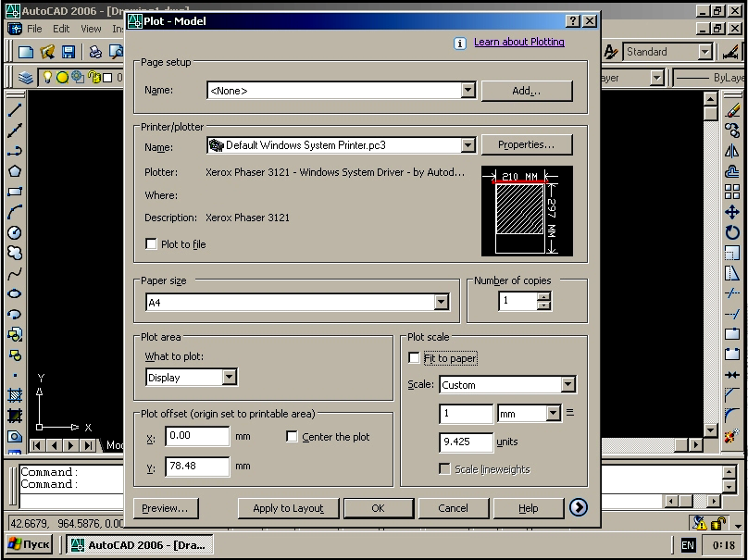
Рис. 1.4
У вікні Paper size (Розмір паперу) вибрати розмір паперу А4, у вікні Plot area (Область рисунка) визначити область рисунка, що буде виведена на друк. Режим Limits служить для виводу області рисунка, укладеного в межах установлених границь рисунка. Режим Display (Відобразити) слугує для виводу вигляду, представленого на поточному видовому екрані. Для самостійного завдання сторінок області, що друкується, існує режим Window (Вікно), область, що друкується при цьому задається з екрана.
В AutoCAD можна задати масштаб креслення, для друку, у списку, що розкривається, поля Scale (Масштаб) можна вибрати масштаб креслення. Вибрати Fit to paper – режим, при якому автоматично вибирається самий великий масштаб, для якого вся область друку креслення міститься на аркуші. Для зміни положення області друку на аркуші можна скористатися настройками в розділі Plot offset – установки зсуву креслення, даний розділ дозволяє або центрувати область друку креслення, або змістити по осі x або y. Для перевірки правильності виконаних настроювань можна скористатися вікном попереднього перегляду креслення – Preview (Перегляд), якщо результати попереднього перегляду є задовільними натиснути ОК.

Вимоги до звіту з лабораторної роботи
Звіт про роботу виконується у вигляді альбому технічної документації згідно з вимогами ГОСТу.
Звіт складається з:
- титульної сторінки з позначенням прізвища, групи, номера залікової книжки та варіанта;
- цілі роботи;
- опису основних етапів виконання роботи, результатів, одержаних в процесі виконання роботи та необхідних пояснень;
- висновків по роботі;
- графічної частини.
Приклад графічної частини звіту наведений у додатку.
Для захисту звіту має бути представлено іменний файл розробки у програмі AutoCAD.

Варіанти завдань до 1.5.8.
№ варіанту | № точки і координати
№ варіанту | 1 | 2 | 3 | 4 | 5 | 6 | 7
0 | 70, 40 | 80, 45 | 90, 60 | 100, 68 | 110, 63 | 120, 65 | 130, 75
1 | 10, 10 | 20, 15 | 30, 30 | 40, 37 | 50, 41 | 60, 43 | 70, 52
2 | 20, 80 | 30, 70 | 40, 63 | 50, 68 | 60, 60 | 70, 45 | 80, 40
3 | 30, 15 | 40, 20 | 50, 35 | 60, 42 | 70, 47 | 80, 48 | 90, 59
4 | 40, 20 | 50, 25 | 60, 40 | 70, 47 | 80, 49 | 90, 53 | 100, 66
5 | 60, 30 | 70, 35 | 80, 50 | 90, 57 | 100, 59 | 110, 63 | 120, 77
6 | 50, 40 | 60, 45 | 70, 60 | 80, 68 | 90, 70 | 100, 76 | 110, 88
7 | 80, 88 | 90, 76 | 100, 70 | 110, 67 | 120, 60 | 130, 45 | 140, 35
8 | 20, 60 | 30, 49 | 40, 48 | 50, 43 | 60, 36 | 70, 20 | 80, 12
9 | 40, 25 | 50, 30 | 60, 45 | 70, 52 | 80, 54 | 90, 56 | 100, 72
Додаток
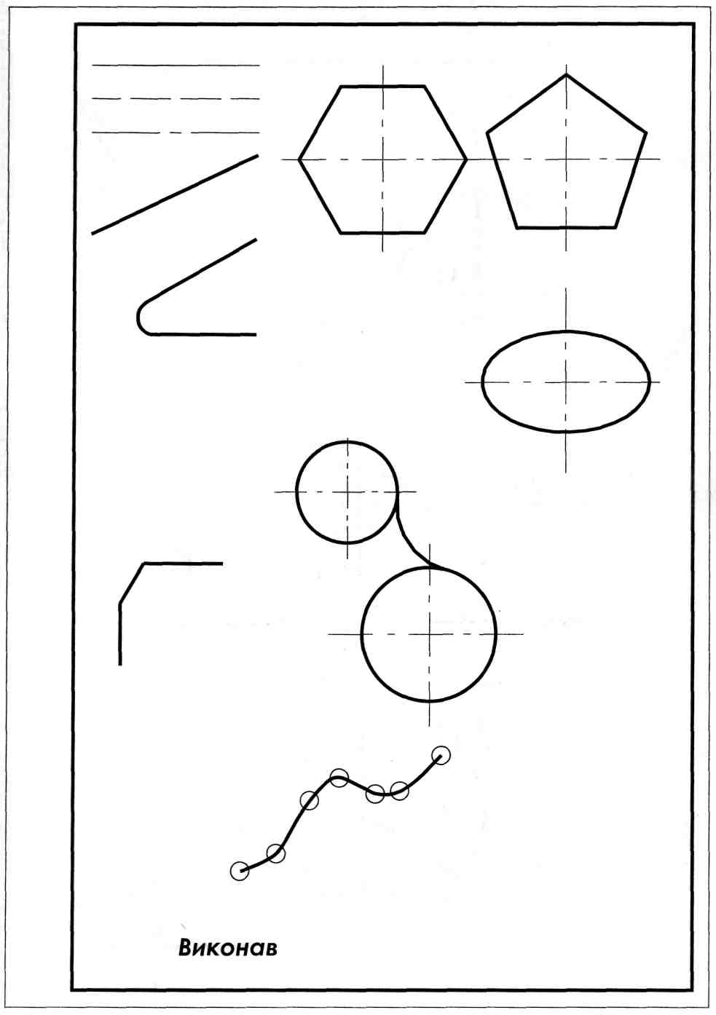
Рис. 1

